ISCRIZIONE DI DRUSO MAGGIORE (I)

Lastra marmorea mutila a sinistra e, probabilmente, in basso (Panciera), formata da cinque frammenti contigui. Lavorata a gradina. Rimane un solo frammento (23) x (20) x 11; lett. 6,5. Trovata all'incrocio tra Via dei Bergamaschi e Piazza di Pietra (Urbs¹ O 24). Il frammento conservato si trova nei magazzini del Palazzo delle Esposizioni (Roma), cassa 186; inv. n. 3329. CIL VI 40329, cfr CIL VI 31273.² (integrazione e studio di Silvio Panciera)
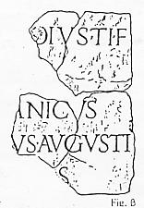

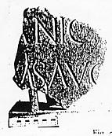

frammento conservato

frammenti di CIL VI 31273

[---]DIVS · TI · F
[---]
[---]ANICVS
[---]VS · AVGVSTI
[---]S
– – – – – – ?

[Nero Clau]dius Ti(beri) f(ilius)³
[Drusus]
[Germ]anicus
[privign]us Augusti³
[imp(erator) iter(um) co(n)s(ul)]
– – – – – – ?

Si tratta di Druso maggiore, figlio di Ti. Claudio Nerone e Livia Drusilla , fratello dell'imperatore Tiberio, padre dell'imperatore Claudio, che sposò Antonia minore. Nato nel 38, morì nel 9 a.C., tre mesi dopo il matrimonio della madre Livia con Augusto. Ebbe due acclamazioni imperatorie e fu console nel 9 a.C. L'appellativo di Germanico gli fu dato post mortem (Cassio Dione 55,2), per cui il titulus è datato dopo il 9 a.C. L'iscrizione dice che Nerone Claudio, figlio di Tiberio, Druso, Germanico, figliastro di Augusto (ebbe) due acclamazioni imperatorie, (fu) console...

¹ Urbs = Pianta della Roma entro le Mura Aureliane, divisa in quadranti con numeri e lettere di riferimento per individuare i luoghi. Il Suburbium è la pianta delle zone urbane fuori le mura.

² Il vecchio CIL arriva al 1930 circa. E' stato ripreso recentemente, integrato ed aggiornato, anche con iscrizioi inedite, con gli studi dal '30 ad oggi, da Silvio Panciera e Gëza Alföldi. Il supplementum raccoglie tutte le iscrizioni imperiali e dei magistrati, corredate da commenti, in latino, da foto e bibliografia aggiornata. I supplementi al CIL hanno una nuova numerazione, da 39000 circa in poi, e riportano il precedente numero di CIL cui le integrazioni e i nuovi studi si riferiscono.
ISCRIZIONE DRUSO MAGGIORE (II)

Base marmorea formata da cinque frammenti, rotta a sinistra e posteriormente, mutila superiormente, a destra e in basso; circa cm. 42 x (90) x (33). Specchio epigrafico ribassato, delimitato da cornice modanata. Lett.: r1 = 6,3, r2 = 5, r3 = 4,5, r4 = 3,5. Reperto ritrovato nell'esedra settentrionale del Foro di Augusto, presso lo spigolo dell'emiciclo verso l'aula del Colosso (Urbs¹ P 24). La copia originale si trova nel Museo della Civiltà Romana - Roma. CIL VI 40330
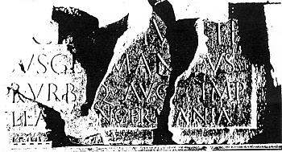
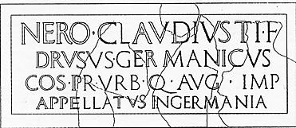
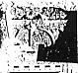

[Nero] Cl[a]udiu[s] Ti(beri) f(ilius)
[Dru]sus Ge[r]man[i]cus,
[co(n)s(ul)], pr(aetor) urb(anus), q(aestor), aug(ur), imp(erator)
[app]ellatus in Germania³

N
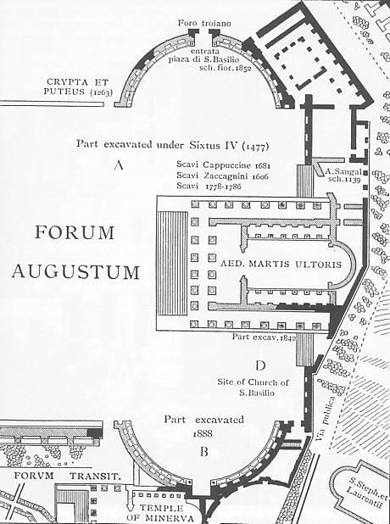
luogo di ritrovamento dell'iscrizione

¹ Urbs = Pianta della Roma entro le Mura Aureliane, fatta da Alföldi, divisa in quadranti con numeri e lettere di riferimento per individuare i luoghi. Il Suburbium è la pianta delle zone periferiche.

Si tratta di Druso Maggiore, figlio di Ti. Claudio Nerone e Livia Drusilla, fratello dell'imperatore Tiberio, padre dell'imperatore Claudio, che sposò Antonia minore. Nato nel 38 a.C., tre mesi dopo il matrimonio della madre Livia con Augusto, morì nel 9 a.C. Ebbe due acclamazioni imperatorie (imperator), fu quaestor nel 19 a.C., praetor urbanus e chiamato in Germania nell'11 a.C., augure prima del 9 a.C. e console nel 9 a.C. L'appellativo di Germanico gli fu dato post mortem (Cassio Dione 55,2). La datazione è al 9 a.C.

³ Le lettere note da precedenti iscrizioni sono sottolineate; quelle individuate in base al contesto sono in grassetto.

